(( السيـــــــــــرة الذاتيـــــــــــــة((
1. المعلــــومات الشخصيــــة :
ـ الاســــــــــــــــــــم : سلمان خيون خضر الدريساوي
ـ الجنـــــــــــــــــس : ذكر ـ الحالة الاجتماعية : متزوج
ـ الجنســـــــــــــــية : عراقية ـ الديانة : مسلم
ـ تاريخ ومكان الميلاد : 02 / 01 / 1986
ـ العنــــــــــــــــوان : العراق- واسط - كوت – حي الزهراء
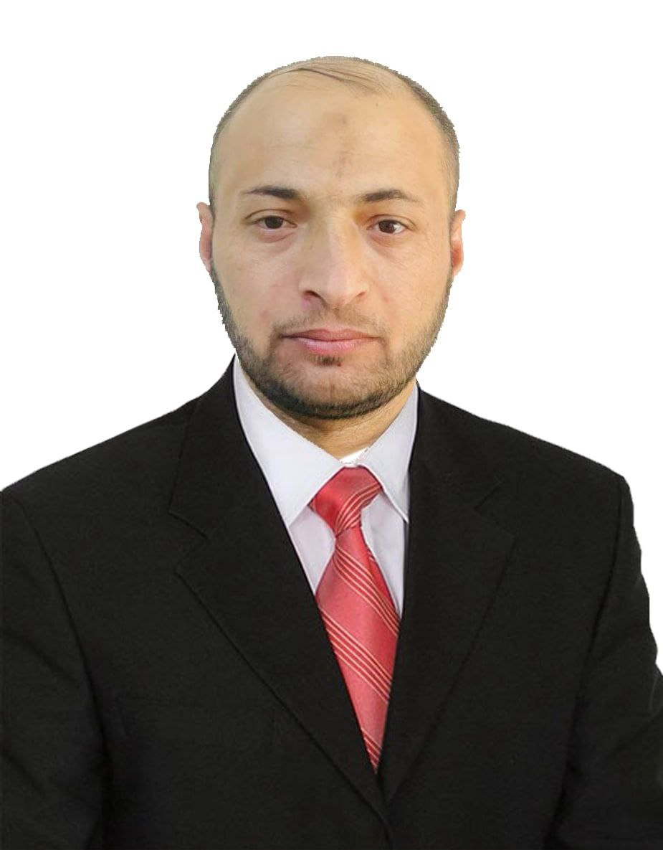
صوره شخصية

E.MAIL: Salman.khayoon@mtu.edu.iq

ـ اللغة الأم : العربية ، اللغات الأخرى : اللغة الانكليزية ( قراءة ، كتابة ، تكلم ، فهم )
ـ اللقب العلمي: مدرس
ـ الوظيفة الحالية: أستاذ جامعي
2. الشهادات العلمية(المؤهـــــلات الأكاديمية) :
ت | الدرجة العلمية  ( دكتوراه ، ماجستير ، بكالوريوس ) | الكلية | الجامعة | البلد | سنة الحصول على المؤهل
1. | ماجستير | الهندسة | جامعة خواجون للعلوم والتكنلوجيا | الصين | 2016
2. | بكالوريوس | الهندسة | جامعة واسط | العراق | 2010
3.

3. الوظائف التي شغلها:
ت | الوظيفة | تاريخ الالتحاق بها | الكلية/الجامعة
1 | موظف | 08- 02- 2006 | المعهد التقني كوت- الجامعة التقنية الوسطى
2 | مقرر قسم تقنيات الموارد المائية | 2017-2019 | المعهد التقني كوت- الجامعة التقنية الوسطى
3 | مقرر قسم تقنيات البناء والانشاءات | 2019 - 2022 | المعهد التقني كوت- الجامعة التقنية الوسطى

4. الخبـــــــــــــــــــــــــــــرة (الخبرات الاكاديمية و التخصصية):

- التدريس في التعليم العالي :
ت | المادة الدراسية | المرحلة | القسم | الكلية / المعهد | السنة الدراسية
1. | ثرموداينمك | الاولى | تقنيات القوى | معهد التقني كوت | 2016-2017
2. | ميكانيك هندسي | الاولى | تقنيات الري والبزل | معهد التقني كوت | 2016-2017
3. | رياضيات | الاولى | تقنيات الري والبزل | معهد التقني كوت | 2017-2018
4. | حاسبات | الاولى | تقنيات الري والبزل | معهد التقني كوت | 2017-2018
5. | ميكانيك هندسي | الاولى | تقنيات البناء والانشاءات | معهد التقني كوت | 2018 –Up to date
6. | لغة انكليزية | الثانية | تقنيات البناء والانشاءات | معهد التقني كوت | 2018 –Up to date

- الخبرات العلمية و التطبيقية:
ت | ملخص الخبرة | الجهة المستفيدة | السنة
1. | تقييم عمل معمل ثلج | نقابة مهندسين | 2020
2. | تقييم اضرار في معمل طابوق | نقابة المهندسين | 2022
3. | تقييم أداء مكائن | نقابة المهندسين | 2022
4. | تقييم كفاءة تصميم منظومات مياه | نقابة المهندسين | 2023
5.
- الأستشارات في مجال التخصص:
ت | ملخص الاستشارة | الجهة المستفيدة | السنة
1.
- الخبرات الادارية:
ت | ملخص الخبرة الأدارية | الجهة المستفيدة | السنة
1.
5 . الـدورات و الموتمرات و ورش العمل :
ت | اسم الدورة/ المؤتمر/ الورشة | مكان الانعقاد |  |  | تاريخ انعقادها
 |  | الكلية | الجامعة | البلد
1. | دورة في كيفية استخدام برنامج ANSYS | معهد تقني | التقنية الوسطى | العراق | 2017
2. | دورة في كيفية استخدام برنامج لحساب التصاريفANSYS | معهد تقني | التقنية الوسطى | العراق | 2018
3. | دورة في كيفية استخدام برنامج ماتلاب | معهد تقني | التقنية الوسطى | العراق | 2019
4. | دورة في كيفية استخدام برنامج التحليل الاحصائي SPSS | معهد تقني | التقنية الوسطى | العراق | 2020
5. | دورة في مجموعة برامج الاوفس | نقابة المهندسين | خارج جامعة | العراق | 2021
6. | دورة الصيانة في الازمات | معهد تقني | التقنية الوسطى | العراق | 2022
7. | دورة في استخدام برنامج SPSS | معهد تقني | التقنية الوسطى | العراق | 2023

6. البـحوث و الدراسات المنجزة المنشورة و التي في الانـجــــــــــاز :
ت | عنوان البحث/ الدراسة | مفرد / مشترك | مجلة النشر
1. | crack modeling and detection in rotating system by using different fem beam | مشترك | Journal of Research
2. | Bearing Fault Diagnosis Based on W P T and Automatic Reconstruct the raw signal with FE and BRA of artificial neural network | مشترك | Journal of Research
3. | simulation of heat transfer in a heat exchanger tube with inclined vortex rings | مشترك | J. of Engineering
4. | Crack investigation by employing finite element method with fuzzy logic tool for a steel cantilever rod | مشترك | J. of Engineering
5. | Make a Decision to use AHP for the Selection of Materials and Designs for Minimizing Environmental Impacts by the POPE Lawn Mower Manufacturing | مشترك | J. of Engineering
6. | Numerical investigation on enhancement of heat transfer using rod inserts in single pipe heat exchanger | مشترك | Journal of Mechanical Engineering and Sciences
7. | Effect of cutting parameters on surface residual stresses in dry turning of AISI 1035 alloy | مشترك | Journal of the Brazilian Society of Mechanical Sciences and Engineering
8 | Eco-friendly coffee-based colloid for performance augmentation of solar stills | مشترك | Process Safety and Environmental Protection
9 | Computational Fluid Dynamic Study on Oil-Water Two Phase Flow in A Vertical Pipe for Australian Crude Oil | مشترك | Journal of Advanced Research in Fluid Mechanics and Thermal Sciences
10 | Numerical Investigation to Asses and Optimize Performance of Flat Plate Solar Collector by Using Different Working Fluid | مشترك | Journal of Advanced Research in Fluid Mechanics and Thermal Sciences
11 | Investigation of Dry Tribo-Behavior of Aluminum Alloy AA6061/Al₂O₃/Graphite Composites Synthesized by Stir Casting Technique. | مشترك | Revue des Composites et des Matériaux Avancés
12 | High mechanical performance of 3-aminopropyl triethoxy silane/epoxy cured in a sandwich construction of 3D carbon felts foam and woven basalt fibers | مشترك | Nanotechnology Reviews
13 | ELECTROMAGNETIC PROPERTIES, FORMING LIMIT DIAGRAMS AND FRACTURE TOUGHNESS OF LAMINATED Al/Fe₂O₃ COMPOSITES | مشترك | Surface review and letters
14 | An Experimental Artificial Neural Network Model: Investigating and Predicting Effects of Quenching Process on Residual Stresses of AISI 1035 Steel Alloy | مشترك | Journal of harbin institute(New series)
15 | Investigation the effect of surface treatment on the mechanical properties of coating | مشترك | Pollack Periodica

7. المهـــــــــــــــــــــــــــــارات :
- استخدام الحاسوب والرامج الهندسية.
8. الهوايــــــــــــــــــــــــــــــات :

- القراءة, الرياضة
9. الجمعيات و النقابــــــــــات :

- عضو نقابة المهندسين العراقية فرع واسط
- عضو نقابة الاكاديميين العراقية
- 10. الاخـــــــــــــــرى :

Curriculum Vitae
1. Personal information :
- Name: Salman Aldriasawi
- Permanent Address
E.MAIL: Salman.khayoon@mtu.edu.iq
- Place and date of Birth:. 02-01- 1986
- Place of Residence: Iraq - Wasit
- Nationality: Iraqi
- Sex: Male
- Social status: Married
- Mother Tongue: Arabic ; Other Language: Englesh (read, write, speak & understand).
- Scientific Title : Lecturer
- Current job: University prof.
2. Academic Qualifications:

No. | Degree  (PhD ; Mas ; BSC) | College | University | Country | Year of qualification
1. | M.Sc. | engineering | Huazhong University of Science & Technology | China | 2016
2. | B.Sc. | engineering | Wasit | Iraq | 2010
3.

3. Jobs filled:

NO | Occupation | Joining Date by | College / university
1 | Trainer | 2006 | Kut Technical Institute
2 | Coordinator of Water resource Dep. | 2017 - 2019 | Kut Technical Institute
3 | Coordinator of Building Dep. | 2019 - 20222 | Kut Technical Institute
4
4. Experience (academic and specialized):
• Teaching in higher education:
No. | Subject  Stage  Section  College / Institute  school year | stage  Stage  Section  College / Institute  school year | Section  Section  College / Institute  school year | College/Institute | Year
1. | Thermodynamics | First | Applied mechanics | Kut Technical Institute | 2016-2017
2. | Engineering mechanics | First | Water resource Dep. | Kut Technical Institute | 2016-2017
3. | Mathmatics | First | Water resource Dep. | Kut Technical Institute | 2017-2018
4. | Computer | First | Water resource Dep. | Kut Technical Institute | 2017-2018
5. | Engineering mechanics | First | Building &Construction Dep. | Kut Technical Institute | 2018 –Up to date
6. | English | Second | Building &Construction Dep. | Kut Technical Institute | 2018 –Up to date
• Scientific and applied expertise:

Year | The beneficiary | Summary of experience | No.
2020 | Engineering union | Assessments an ice factory | 1.
2022 | Engineering union | Assessments a black factory | 2.
2022 | Engineering union | Assessments machinery | 3.
2023 | Engineering union | Assessments R.O water | 4.
 |  |  | 5.
- Counseling in the field of specialization:

Year | The beneficiary | Summary of Counseling | No.
 |  |  | 1.
 |  |  | 2.
- Administrative experience:

Year | The beneficiary | Summary of Administrative experience | No.
 |  |  | 1.

5. Courses, conferences and workshops :

No. | Courses, Conferences / workshops Name | Place |  |  | Date of session
 |  | College | University | Country
1.
2.
3.
4.
5.
6.
7.
8.
9.

6. Research & Studies were published & in achievement :

No. | Research /study Title | Single / Shared | Publishing Journal
1. | crack modeling and detection in rotating system by using different fem beam | Shared | Journal of Research
2. | Bearing Fault Diagnosis Based on W P T and Automatic Reconstruct the raw signal with FE and BRA of artificial neural network | Shared | Journal of Research
3. | simulation of heat transfer in a heat exchanger tube with inclined vortex rings | Shared | J. of Engineering
4. | Crack investigation by employing finite element method with fuzzy logic tool for a steel cantilever rod | Shared | J. of Engineering
5. | Make a Decision to use AHP for the Selection of Materials and Designs for Minimizing Environmental Impacts by the POPE Lawn Mower Manufacturing | Shared | J. of Engineering
6. | Numerical investigation on enhancement of heat transfer using rod inserts in single pipe heat exchanger | Shared | Journal of Mechanical Engineering and Sciences
7. | Effect of cutting parameters on surface residual stresses in dry turning of AISI 1035 alloy | Shared | Journal of the Brazilian Society of Mechanical Sciences and Engineering
8. | Eco-friendly coffee-based colloid for performance augmentation of solar stills | Shared | Process Safety and Environmental Protection
9. | Computational Fluid Dynamic Study on Oil-Water Two Phase Flow in A Vertical Pipe for Australian Crude Oil | Shared | Journal of Advanced Research in Fluid Mechanics and Thermal Sciences
10. | Numerical Investigation to Asses and Optimize Performance of Flat Plate Solar Collector by Using Different Working Fluid | Shared | Journal of Advanced Research in Fluid Mechanics and Thermal Sciences
11. | Investigation of Dry Tribo-Behavior of Aluminum Alloy AA6061/Al₂O₃/Graphite Composites Synthesized by Stir Casting Technique. | Shared | Revue des Composites et des Matériaux Avancés
12. | High mechanical performance of 3-aminopropyl triethoxy silane/epoxy cured in a sandwich construction of 3D carbon felts foam and woven basalt fibers | Shared | Nanotechnology Reviews
13. | ELECTROMAGNETIC PROPERTIES, FORMING LIMIT DIAGRAMS AND FRACTURE TOUGHNESS OF LAMINATED Al/Fe₂O₃ COMPOSITES | Shared | Surface review and letters
14. | An Experimental Artificial Neural Network Model: Investigating and Predicting Effects of Quenching Process on Residual Stresses of AISI 1035 Steel Alloy | Shared | Journal of harbin institute(New series)
15. | Investigation the effect of surface treatment on the mechanical properties of coating | Shared | Pollack Periodica

7. skills :
- Utilizing engineering software & computer

8. The Hobbies :

- Reading, Sports

9. Associations and unions :

- Engineering union
- Academic union

10. Others:

